St. Johann, den 23.11.2023

Nur mit der richtigen Qualifikation ans E-Fahrzeug
Die TyreSystem Akademie veranstaltet einen Info-Woche zum Thema Hochvolttechnik.

Laut einer Studie des ZDK rechnen 80% der freien Werkstätten in Deutschland mit steigender Bedeutung der Elektromobilität. Die reinen Elektroautos sind einfacher und wartungsärmer als ein Auto mit einem Verbrennungsmotor. Daher fürchten viele einen abnehmenden Werkstattumsatz. Kfz-Werkstätten können diese Reduzierung erheblich kompensieren, wenn sie die Elektromobilität als Chance verstehen und sich auf die Veränderungen vorbereiten. Das Hochvolt-Zertifikatsprogramm der TyreSystem Akademie vermittelt genau die technischen Fähigkeiten, die Werkstätten auf die Überholspur bringen.

Die Arbeit an einem Elektro-Fahrzeug unterscheidet sich von der Arbeit an Verbrennern. Um an Hochvoltsystemen arbeiten zu dürfen, bedarf es einer entsprechenden Qualifizierung der Mitarbeiter. Mangelnde Kenntnisse im Umgang mit Elektrofahrzeugen stellen ein erhöhtes Unfallrisiko dar. Für den Umgang mit Hochvoltsystemen braucht es deshalb Spezialkenntnisse, um u.a. folgende Gefahren zu vermeiden:
- Personen- und Sachgefährdungen
- Elektrische Gefährdungen (Stromschläge, Störlichtbögen)
- Thermische Gefährdungen (Verbrennungen)
- Brandgefahren Physikalische Gefahren (UV-Strahlen, Lärm)
- Sekundärunfälle (Schnittverletzungen, Stürze etc.)

„Im Grunde darf ein Werkstattmitarbeiter, der nicht über entsprechende Qualifikation verfügt, nicht einmal eine Reifenmontage durchführen. Viele Werkstattbetreiber wissen das nicht. Wir versuchen, unsere Kunden stets auf dem neuesten Stand zu halten und weisen darauf hin, wann welche Qualifikation benötigt wird. Wir nutzen unsere Hochvolt Info-Woche, um umfangreich zu informieren“, so Michaela Zenker, Leiterin der TyreSystem Akademie.

Eine Hochvolt-Qualifizierung dient dazu, die für den sicheren Umgang mit Hochvoltsystemen geeigneten Massnahmen kennenzulernen und das eigene Sicherheitsverhalten, wie auch das anderer Mitarbeitenden in der täglichen Berufspraxis zu verankern.

Qualifikationsstufe 1 und 2 bei der TyreSystem Akademie
Die TyreSystem-Akademie bietet die Schulung „Hochvoltsysteme 1S Fachkunde“ als Online-Fortbildungan. Auch durch die Präsenzveranstaltung „Bremssysteme an Hybrid- und E-Fahrzeugen“ kann das entsprechende Zertifikat erlangt werden.

Die zweitägige Präsenzschulung „Hochvoltsysteme 2S Fachkunde“ mit dem Einstieg B/C wird deutschlandweit von der TyreSystem Akademie angeboten.

Info-Woche zu Hochvoltsystemen
Am Montag, dem 11. Dezember 2023 startet die Info-Woche zum Thema Hochvolttechnik. Die Teilnehmenden können sich bis zum 14. Dezember FAQ-Videos zu diesem Thema anschauen. Am 14. Dezember um 17 Uhr findet eine Live-FAQ Runde statt und am 15. Dezember besteht bei vorheriger Anmeldung die Möglichkeit, die Qualifikationsstufe S1 bei einem Online-Lehrgang zu erlangen.

Alles in allem ein rundes Programm, um folgende Fragen beantwortet zu bekommen: Welche Schulung ist die richtige für meine Fachkräfte? Welche Zertifikate und Qualifikationen werden benötigt? Worauf muss ich als Werkstattbesitzer achten, wenn ich Reparaturen an E-Fahrzeugen anbiete? Welche Qualifizierungsstufe ist für mich sinnvoll? Welche Zusatzweiterbildung zum Thema Hochvolt werden noch benötigt?

Für alle TyreSystem-Kunden ist die Teilnahme an der Info-Woche bei vorheriger Anmeldung kostenfrei. Weitere Informationen unter www.tyresystem.de/akademie.

ÜBER TYRESYSTEM

Seit 2007 bietet das B2B-Onlineportal unter www.tyresystem.de seinen Kunden kostenlos eine der einfachsten Lösungen für den Online-Reifenhandel am Markt. Eine Vielzahl praktischer Funktionen und Module sowie Schnittstellen zu vielen Warenwirtschaftssystemen vereinfachen die tägliche Geschäftsabwicklungen von Reifenhändlern, Autohäusern, Kfz-Werkstätten und Transportunternehmen. Das mittelständische, inhabergeführte Unternehmen mit derzeit 160 Mitarbeitern wächst seit mehreren Jahren rasant und verfügt über jeweils zwei Standorte im schwäbischen St. Johann und Ulm sowie einen Sitz in Bretten.

Bildmaterial:

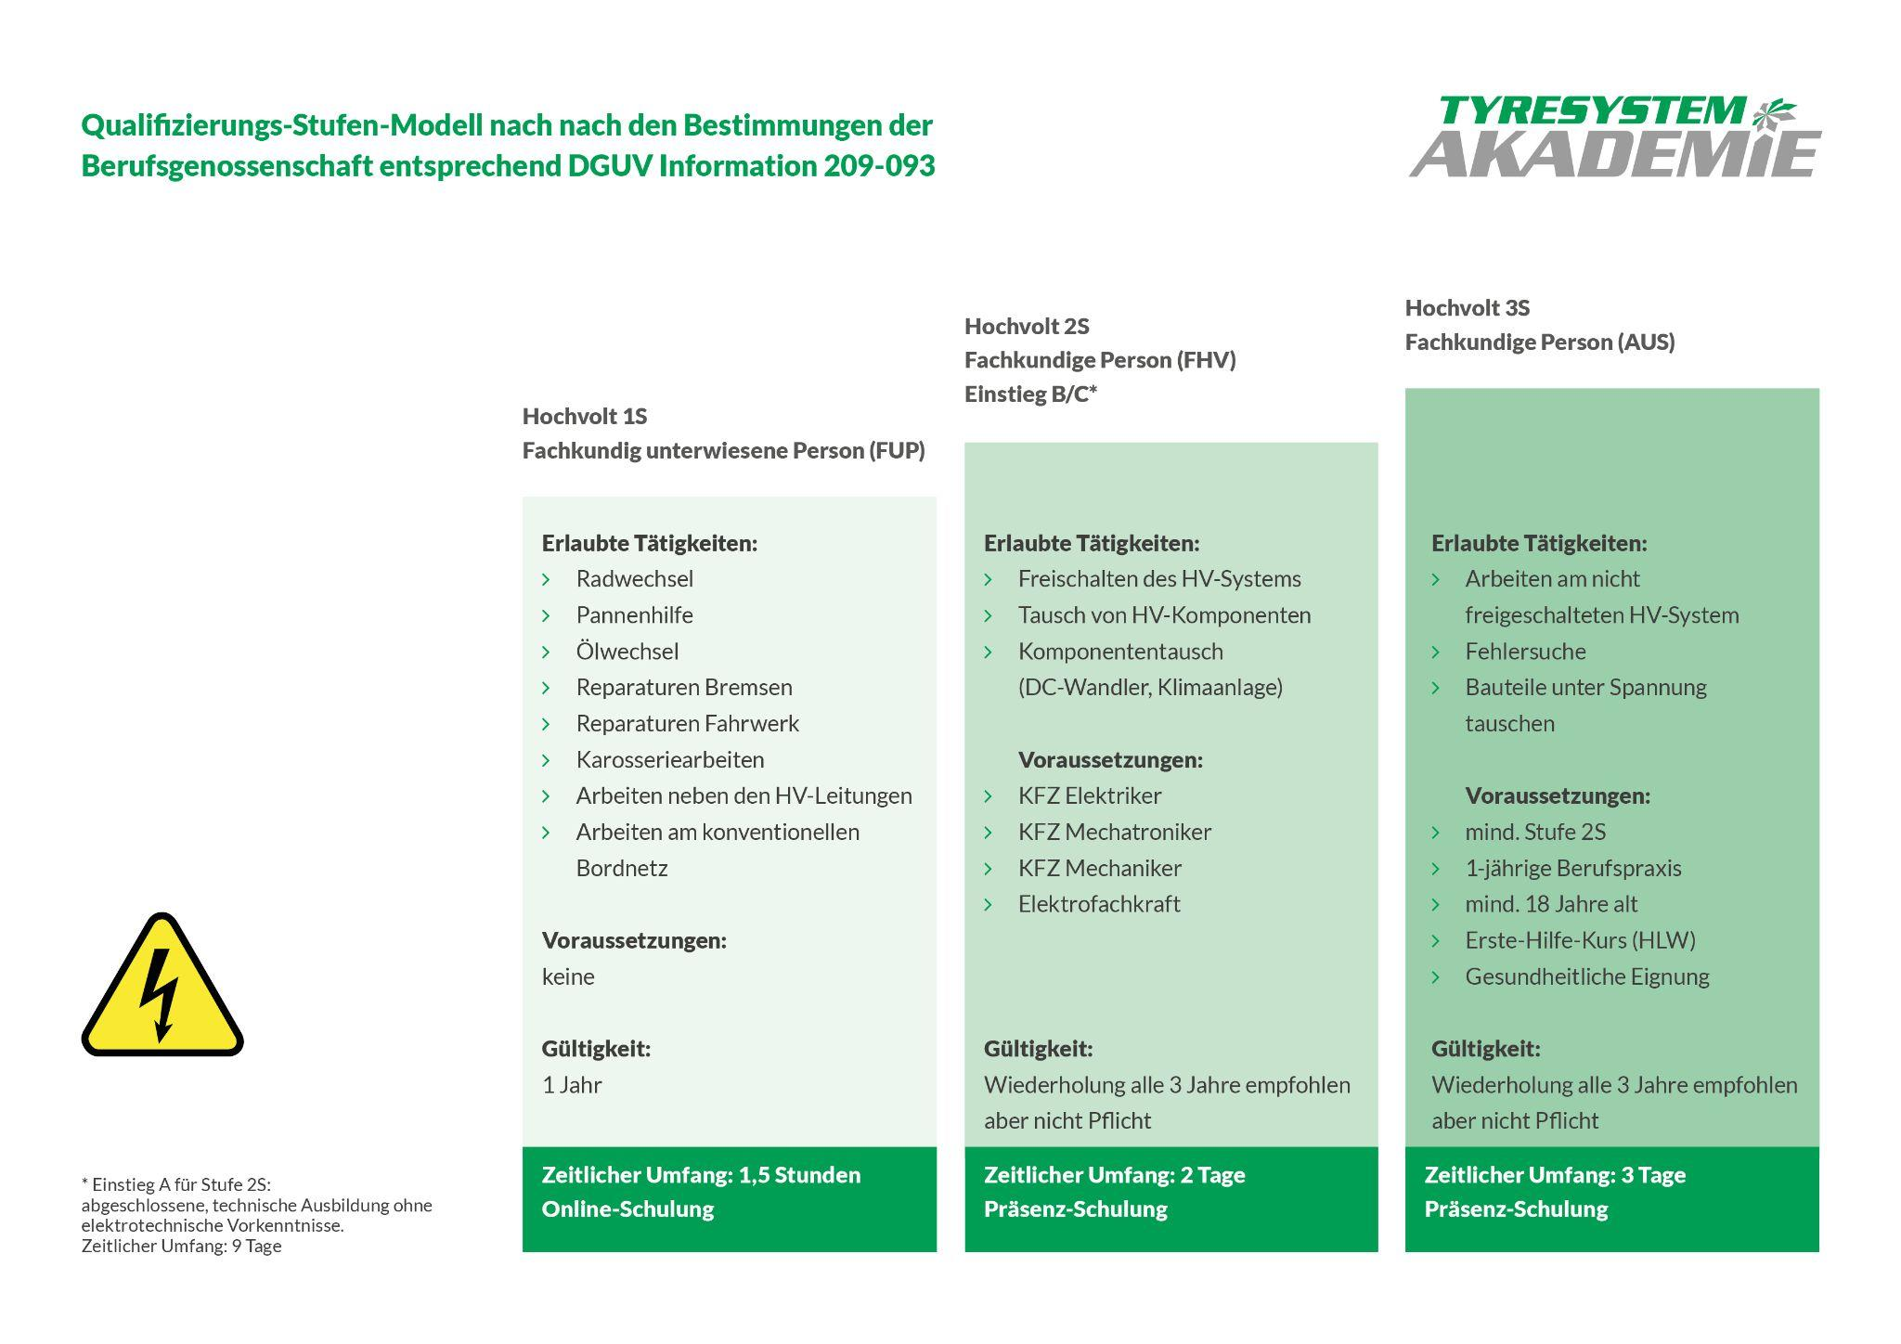 | Datei:  Titel: | hochvolt-diagram.jpg  Die drei Qualifikationsstufen im Überblick
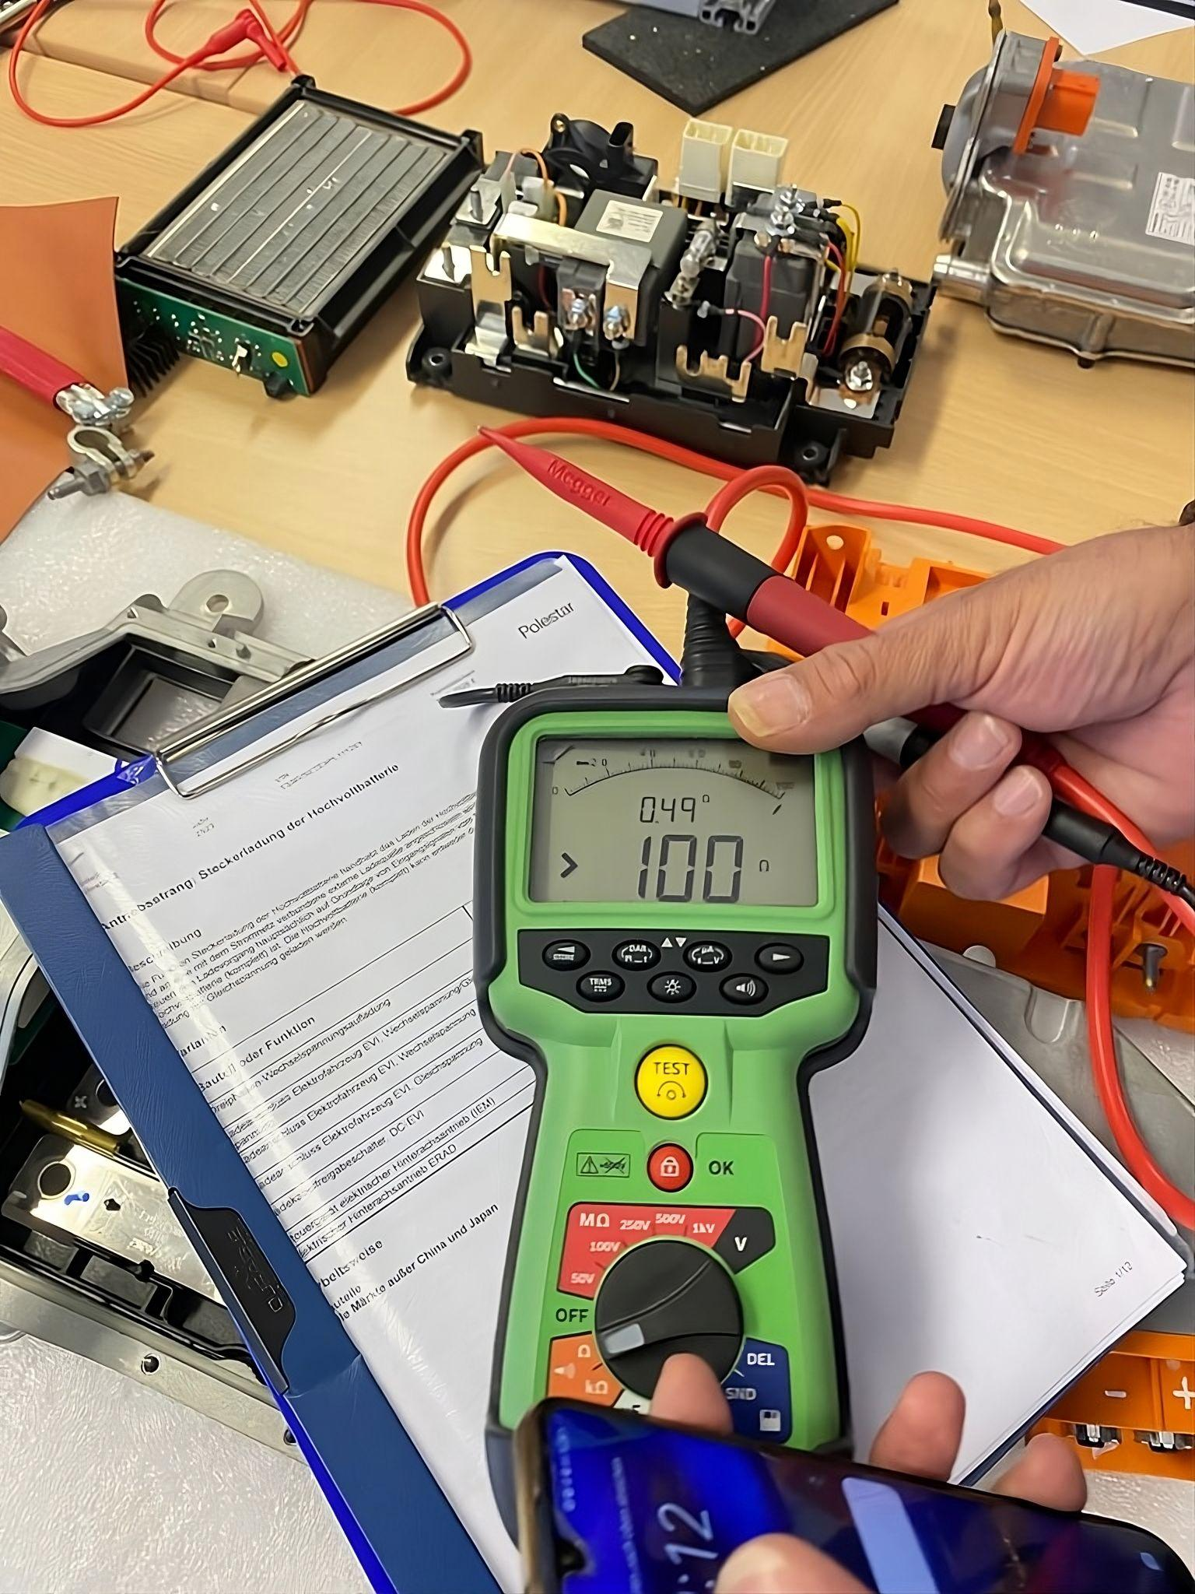 | Datei:  Titel: | hochvolt-schulung.jpg
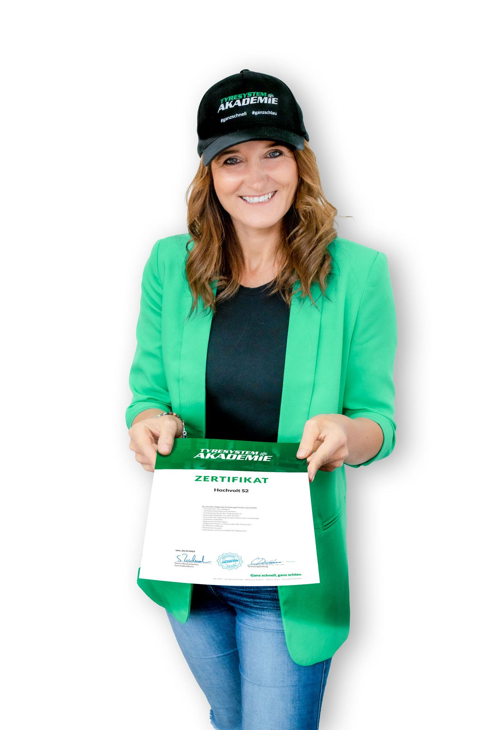 | Datei:  Titel: | michaela-zenker.jpg  Michaela Zenker leitet die TyreSystem Akademie und ist bei den Schulungen im Hochvoltbereich persönlich dabei, um Teilnehmenden das Zertifikat nach bestandener Prüfung zu überreichen.

Kontakt:

Christine Kulgart
Öffentlichkeitsarbeit & Social Media
Telefon: 07122 / 82593 -676
E-Mail: christine.kulgart@rsu.de

